EN OCTUBRE, THE ART OF PINK TRANSFORMA A THE PENINSULA MANILA EN UN IMPORTANTE PARTIDARIO DE LA LUCHA CONTRA EL CÁNCER DE MAMA

Peninsula in Pink vive una transformación creativa para convertirse en The Art of PinK, en el cual los invitados disfrutarán de los mejores artistas y galerías filipinas, una subasta de arte y una tarde de temática rosa con té y decoraciones florales.

Una vez más, The Peninsula Manila se pinta de rosa en octubre, el mes de la lucha contra el cáncer de mama. Peninsula in Pink cumple su quinto aniversario en 2015 como la campaña anual para impulsar la lucha en contra del cáncer de mama y reunir fondos para ello; a su vez vive una transformación creativa hacia The Art of Pink. Todos los hoteles Peninsula a nivel mundial presentarán The Art of Pink, así como experiencias para que los clientes disfruten bajo esta temática.

Continuando con el compromiso global de apoyar la innovación en arte, The Peninsula Manila hospedará una exhibición de los aclamados artistas filipinos BenCab, Plet Bolipata, Elmer Borlongan, Impy Pilapil y Ramon Orlina, el diseñador industrial Kenneth Cobonpue y algunas piezas selectas de galerías filipinas como Artinformal, Avellana Art Gallery, Galleria Duemila, Silverlens, The Drawing Room y Tin–aw en The Lobby de septiembre a octubre. Todas las piezas serán subastadas por el socio oficial de la casa de subastas Christie’s, y los fondos recaudados serán donados a la Philippine Foundation for Breast Care, Inc. que se encuentra rehabilitando el Breast Care Center en la Ciudad de Quezón.

The Art of Pink es resultado de la asociación de The Peninsula Manila en conjunto con importantes artistas y galerías filipinas para ofrecer al público una vista privilegiada de piezas creadas por grandes maestros y artistas emergentes filipinos.

- Benedicto Reyes Cabrera o BenCab es mundialmente reconocido como maestro del arte contemporáneo filipino. En 2006, fue honrado con la Orden Nacional de Artes Visuales por la presidenta Gloria Macapagal-Arroyo en el Palacio de Malacanang.
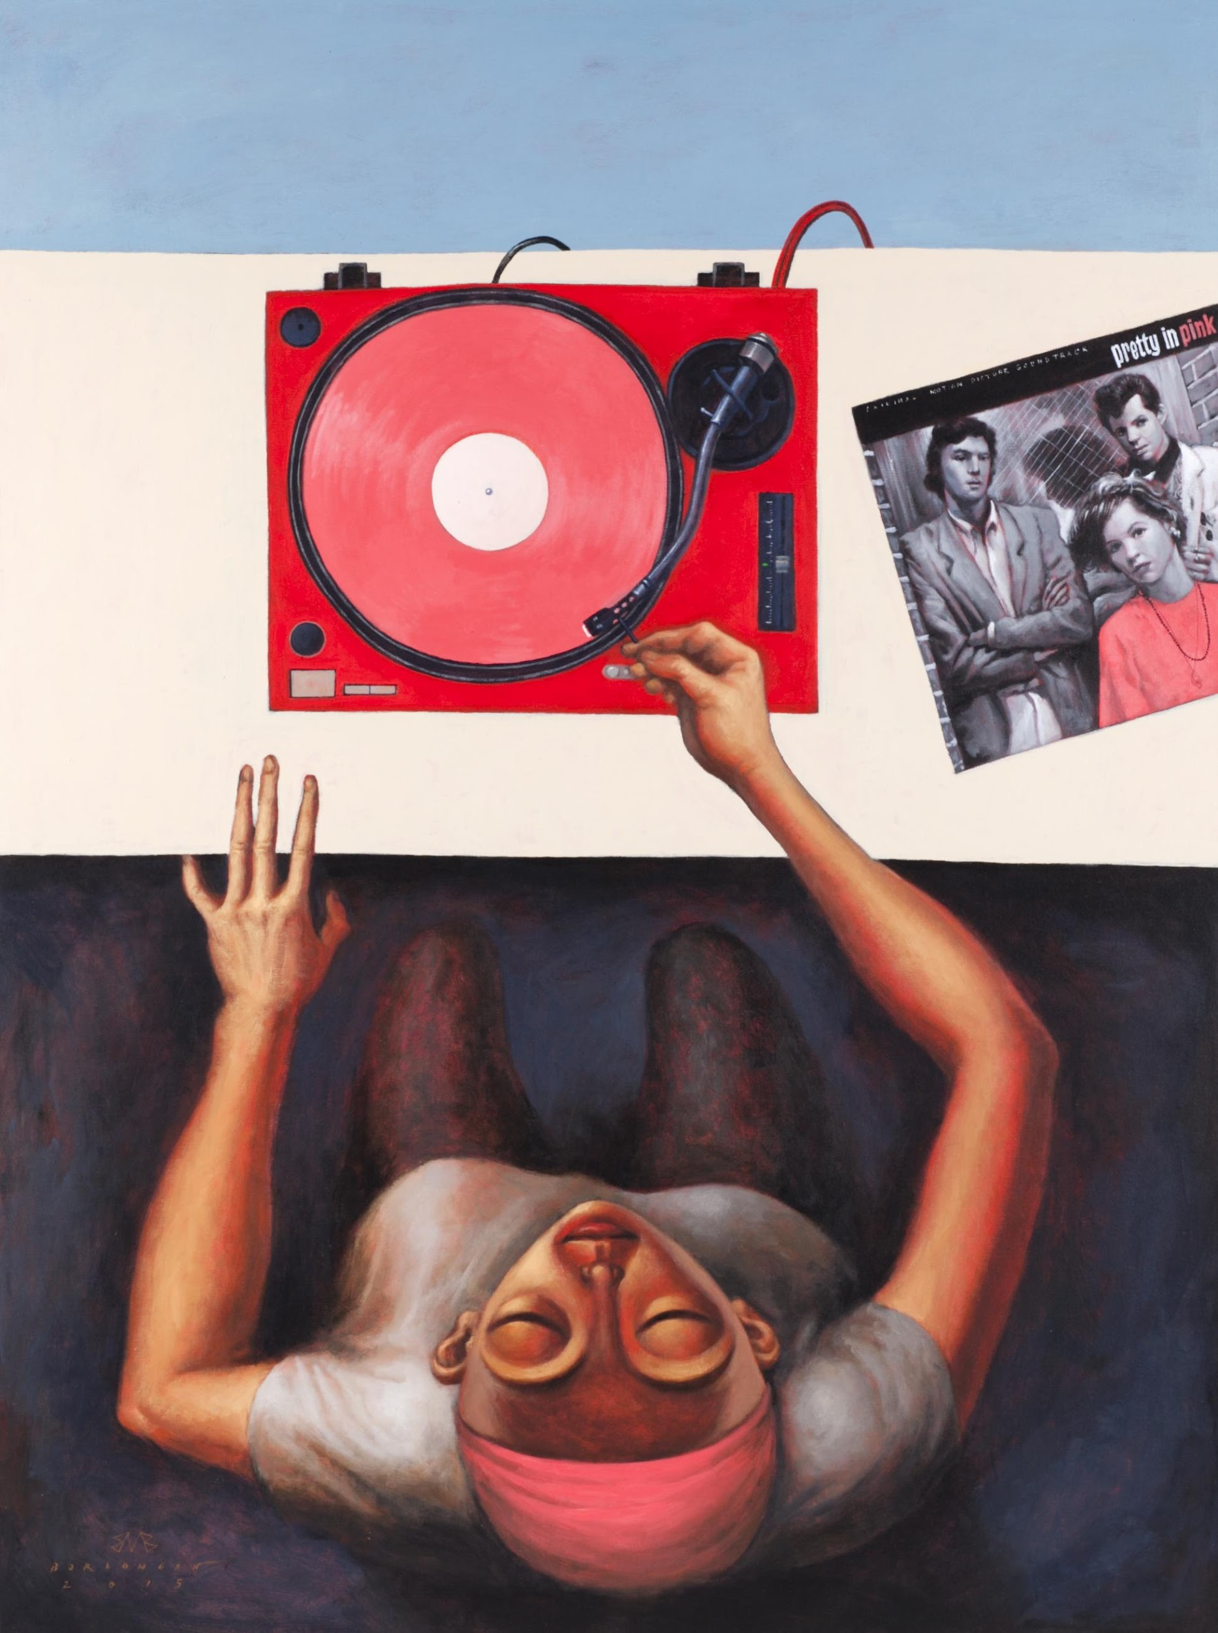

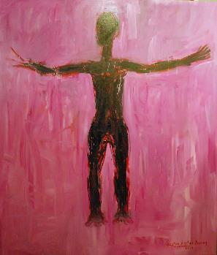
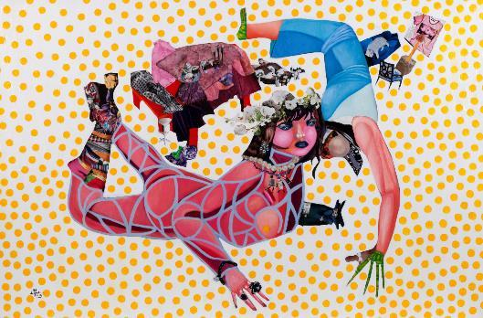

Dance
Gaston Damag
The Drawing Room
Blue Hour
Plet Bolipata
Pretty in Pink
Elmer Borlongan

- Plet Bolipata es escultora, artista y diseñadora cuyo sentido del humor le permite jugar con diferentes formas de las artes visuales.

- Elmer Borlongan es uno de los más prominentes pintores contemporáneos de Filipinas, reconocido por su uso distintivo del expresionismo figurativo. Fue galardonado en los premios del Centro Cultural de Filipinas en 1994 y desde entonces su trabajo se ha convertido en el más visto a nivel mundial al exponer en conjunto con artistas del sur de Asia.

- Kenneth Cobonpue es un diseñador industrial multipremiado conocido por integrar materiales locales de manera innovadora y procesos de producción a mano. El estilo de Cobonpue es reconocido alrededor del mundo por sus diseños únicos y sus afamados clientes incluyen celebridades de Hollywood como Brad Pitt y miembros de la realeza. En 2007, la revista TIME lo llamó “el primer virtuoso del rattan”.

- Impy Pilapil es una de las escultoras más famosas de Filipinas. En su trabajo, que ha trascendido calidad, fusiona elementos como el cielo, el agua, el viento y la soledad del océano, y para ello prefiere usar la capacidad expresiva del vidrio, la piedra y el metal, en ocasiones juntos.

- Ramon Orlina es un escultor multipremiado de vidrio que explora formas con vidrio reciclado y bloques de cristal, explotando su cualidad translúcida y sus suaves acabados resultado de meses de trabajo.

- Artinformal (representando a Eugenia Alcaide), Avellana Art Gallery (representando a Francis “Kiko” Arnaez), Galleria Duemila (representando a Duddley Diaz), Silverlens (representando a Bernardo Pacquing), The Drawing Room (representando a Gaston Damag) y Tin–aw (representando a Brenda Fajardo y a Julie Lluch) son las galerías más reconocidas de arte contemporáneo en Filipinas, las cuales están dirigiendo la nueva ola de interés en el arte producido en el sur de Asia.

“En el sur de Asia, Filipinas tiene la mayor incidencia de cáncer de mama”, afirma Sonja Vodusek, gerente general de The Peninsula Manila. “Una de cada 13 mujeres filipinas cae víctima de la enfermedad, y como mujer, hija y gerente general de una institución que ha trabajado cerca de 40 años con varias organizaciones locales para hacer la diferencia en la vida de la gente de Filipinas, creo firmemente en la lucha contra esta terrible enfermedad”.

Este es el ímpetu detrás de la colaboración continua de The Peninsula Manila con la Philippine Foundation for Breast Care, Inc. como una elección de caridad por sus esfuerzos de recaudación de Art in Pink. El hotel también está colaborando con las compañías The Estée Lauder, cuya campaña de conciencia sobre el cáncer de mama (BCA) es devota de combatir el cáncer de mama a través de la educación y la investigación médica, y la Pink for Life Foundation Inc. una fundación de caridad sin fines de lucro cuya misión es ofrecer tratamientos de quimioterapia con un gran descuento para pacientes con cáncer en fase 1 ó 2.

Al final de la campaña del año pasado, The Peninsula Manila recaudó 5,900,000 pesos filipinos (PHP); el capital inicial será usado para rehabilitar el Breast Care Center del centro médico de gobierno East Avenue. El centro atiende actualmente de 30 a 50 pacientes en un espacio que apenas puede alojar a 20. El plan de tres fases incluirá la ampliación del área de recepción, añadiendo otra ala, así como la construcción de un segundo piso y la compra de 20 sillas de infusión de quimioterapia para complementar las dos reclinables La-Z Boy que ya tienen.

El rosa es el color preferido en The Peninsula Manila cada octubre y para apoyar la iniciativa The Art of Pink, la fuente, las entradas principales y la puerta de leones guardianes del hotel serán iluminadas artísticamente en rosa cada tarde de octubre de 2015.

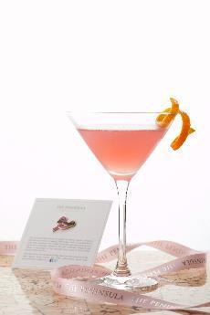

Pinkilicious
Pink Belle
Pink Cosmo

Como siempre, el broche exclusivo Peninsula in Pink con forma de listón ha sido diseñado para marcar el mes de conciencia sobre el cáncer de mama. Cada miembro del staff en The Peninsula Manila usará este broche especial color rosa a lo largo de octubre, en apoyo a esta iniciativa. Los broches están disponibles a la venta en los escritorios de donación asignados en The Lobby con un precio de 250 pesos filipinos, y una parte de la venta de cada pin será donado a la Philippine Foundation for Breast Care, Inc.

Los tés premium de The Lobby, seleccionados y mezclados por los maestros del té de The Peninsula se podrán disfrutar a lo largo de octubre con la especial The Art of Pink Peninsula Afternoon Tea, presentando golosinas dulces y saladas pintadas de rosa presentadas en un plato con niveles en 1,250 pesos filipinos o en el buffet en 1,680 pesos filipinos. Además, las ofertas de Pink Afternoon Tea pueden ser acompañadas con una copa de Champagne Rosé de 1,980 pesos filipinos en el conjunto, o por 2,350 pesos filipinos en el buffet. Por cada The Art of Pink Peninsula Afternoon Tea que sea vendida, los huéspedes recibirán un broche en forma de listón de Peninsula in Pink y la donación será realizada a la Philippine Foundation for Breast Care, Inc.

Un especial postre temático color rosa también se ofrecerá en todos los restaurantes a lo largo de octubre, “Pink Belle” una confección etérea de chocolate marfil, fresa, mascarpone y vainilla de Madagascar por 490 pesos filipinos, incluyendo el pin de listón de Peninsula in Pink. Más pasteles rosas estarán disponibles en The Peninsula Boutique por 190 pesos filipinos cada uno. Por cada postre rosa vendido, una donación será realizada a la Philippine Foundation for Breast Care, Inc.

Todos los restaurantes ofrecerán el “Pinktini” –un delicioso cóctel rosa creado para honrar esta significativa iniciativa con un costo de 600 pesos filipinos, incluyendo el pin de listón de Peninsula in Pink y 400 pesos filipinos sin el pin. Un mocktail rosa – “Pinkilicious” – está disponible por 490 pesos filipinos con el pin de listón de Peninsula in Pink y por 320 pesos filipinos sin el pin. Por cada bebida que se venda, también se realizará una donación a la Philippine Foundation for Breast Care, Inc.

Los huéspedes del hotel que reserven el paquete de “Pink Staycation” también ayudarán en la lucha contra el cáncer de mama.

Válido solo en octubre de 2015, las tarifas de habitación empiezan desde 11,000 pesos filipinos, en la cual una donación de 500 PHP por noche se realizará a la Philippine Foundation for Breast Care, Inc. El paquete de habitación incluye la The Art of Pink Peninsula Afternoon Tea (una por noche), 15% de descuento en el salón de belleza Franck Provost y un desayuno buffet para dos adultos y dos niños (de menos de seis años) en Escolta.

Todos los precios no incluyen impuestos.

*****

Acerca de Peninsula in Pink
El cáncer de mama es el cáncer más predominante en las mujeres y el segundo cáncer más común en el mundo, representando 1 de cada 10 nuevos cánceres, y casi 1 de 4 cánceres femeninos detectados a nivel internacional. Con estas estadísticas en mente, The Peninsula Hotels decidió emplear sus recursos y crear la iniciativa de caridad Peninsula in Pink.
Lanzada en Hong Kong en 2010, Peninsula in Pink es un evento anual que se lleva a cabo en todos los hoteles The Peninsula en Asia, Norteamérica y Europa. Cada hotel muestra su apoyo al mes de prevención contra el cáncer de mama en octubre, al organizar tés, cócteles, cenas, promociones de spa y eventos especiales, cuyas ganancias son donadas a organizaciones locales.
En 2015, Peninsula in Pink es sometido a un cambio artístico y es nombrado The Art of Pink. Cada hotel mostrará obras de arte con temática rosa en asociación con aclamados artistas y galerías. Un exclusivo broche de listón rosa diseñado para el mes de prevención contra el cáncer de mama será usado por el personal del hotel y estará a la venta.

Acerca de Philippine Foundation for Breast Care, Inc (PFBCI)

La Fundación Filipina para el Cuidado del Seno, INC (PFBCI por sus siglas en inglés) es una organización sin fines de lucro, basada en el voluntariado, registrada por la Comisión de Bolsa y Valores en 2001. Dedicada a ofrecer servicios a pacientes, en su mayoría indigentes, proporciona asistencia financiera y apoyo emocional, la PFBCI es una institución acreditada por el Consejo Filipino para la certificación de ONG. La fundación también administra el Breast Cancer Center ubicado en la avenida Este del Centro Médico en la ciudad de Quezón.

Acerca de la campaña The Estée Lauder Companies’ Breast Cancer Awareness (BCA)

En 1992, durante una época en la que miles morían por cáncer de mama y cuyo tema sólo era hablado a susurros, la señora Evelyn H. Lauder lanzó la campaña The Estée Lauder Companies’ Breast Cancer Awareness (BCA) para crear conciencia sobre esta enfermedad. Ella alentó a las mujeres de todo el mundo a practicar la salud mamaria, mientras trabajaba arduamente para recaudar fondos para investigaciones que lleven a encontrar la cura a esta enfermedad. 21 años después, en más de 70 países, la campaña BCA está dedicada a derrotar al cáncer de mama a través de educación e investigación médica. La campaña BCA continuará difundiendo su mensaje para salvar vidas, con la esperanza de un mundo sin cáncer de mama.

Acerca de la fundación Pink for Life

Fundada en 2007, Pink for Life Inc. es una fundación de caridad sin fines de lucro, registrada por la Comisión de Bolsa y Valores, cuya misión es proveer descuentos en tratamientos de quimioterapia para las personas en fase 1 y 2 de cáncer de mama. Los pacientes son capaces de obtener un subsidio de hasta 70% en sus tratamientos.

Acerca de Christie’s The Art People

Christie’s es un nombre y lugar que habla de arte extraordinario, servicio incomparable y experiencia, así como de glamour internacional. Fundada en 1766 por James Christie, Christie’s ha conducido las mayores y más célebres subastas a través de siglos, proporcionando un escaparate popular para lo único y bello. Christie’s se enorgullece en apoyar iniciativas filantrópicas a través de sus redes, ya sea facilitando la venta de arte a beneficio de causas importantes, ofreciendo –cuando pueden– sus salas para subastas como espacio para eventos de recaudación de fondos y proveyendo pujadores expertos en subastas de caridad.

Acerca de The Hongkong y Shanghai Hotels, Limited (HSH)

Incorporado en 1866 al listado del Hong Kong Stock Exchange (00045), The Hongkong y Shanghai Hotels, Limited es la compañía de un Grupo dedicado a la propiedad, desarrollo y manejo de prestigiosos hoteles y propiedades comerciales y residenciales en locaciones clave de Asia, Estados Unidos y Europa, así como al suministro de turismo y entretenimiento, gestión de clubes y otros servicios. El portafolio de The Peninsula Hotels está conformado por The Peninsula Hong Kong, The Peninsula Shanghai, The Peninsula Beijing, The Peninsula Tokyo, The Peninsula Bangkok, The Peninsula Manila, The Peninsula New York, The Peninsula Chicago, The Peninsula Beverly Hills y The Peninsula Paris. Los proyectos en desarrollo incluyen The Peninsula London y The Peninsula Yangon. El portafolio de propiedades del Grupo, incluye al complejo The Repulse Bay Complex, The Peak Tower y el edificio St. John’s Building en Hong Kong; The Landmark en la ciudad de Ho Chi Minh, Vietnam; 1-5 Grosvenor Place en Londres, Reino Unido y 21 Avenue Kléber en París, Francia. El portafolio de clubes y servicios del Grupo incluyen The Peak Tram en Hong Kong; Thai Country Club en Bangkok, Tailandia; Quail Lodge & Golf Club en Carmel, California; la consultora Peninsula Clubs and Consultancy Services, Peninsula Merchandising y Tai Pan Laundry en Hong Kong.

CONTACTO
Sandy Machuca
Another Company
Of. 6392.1100 ext. 2408

